第一次需求分析答辩

问题总结：

团队合作：

功能编写未能按照模板要求逐个完成

遇到困难不能及时交流（如不会写，查不到）

文档格式上：

作图图片风格不统一

图片缺少命名

文档内容上

前言部分缺少履历

功能描述中，应按用户视角与开发者视角各做一张流程图。

以航班查询为例：

其用户视角流程图为：

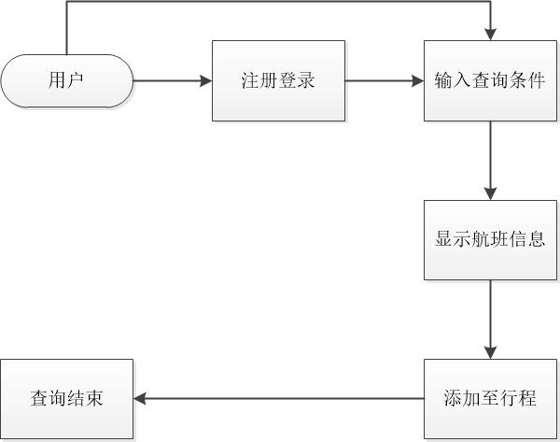

注释：此处注册/登录按理说应属注册登录功能，但在航班查询中加入描述可使上下文更连贯。

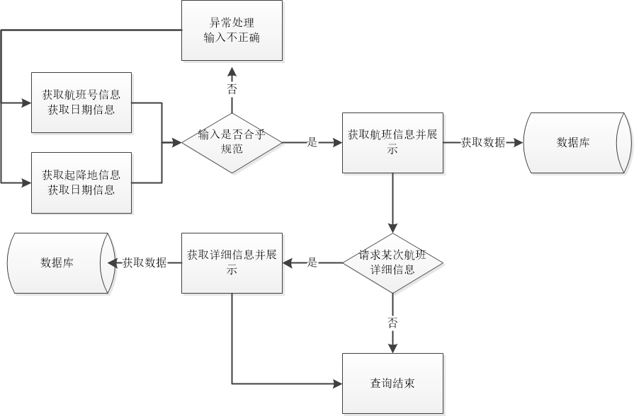

注释：此处着重从开发者视角进行业务流程的梳理，为后续编程打好基础。

缺少用户注册登录功能

缺少个人信息管理功能

缺少我的行程与出行提醒功能

缺少后台管理功能

延误预测功能，对于用户可将“延误率”更改明确为“预计延误时间”、

解决办法

1. 大家尽可能按照模板要求完成，有问题随时提，大家都稍微认真一丢丢就好
2. 图片风格不统一。稍后我将visio以网盘形式发给大家，我们统一按照visio 中 模板“基本流程图”进行绘图
3. 图片命名暂时先空缺，等修改后需求文档再进行统一排版与命名
4. 履历部分由潘冠东进行补充
5. 功能部分按要求进行再调整或编写
6. 延误预测潘冠东调整一下下啦~

最后工作安排先这样安排，在周四晚上7:00前大家记得搞完~：

王靖越：用户登录功能

向宏毅：账号信息管理功能

陆启浩：我的行程与出行提醒功能

齐云山：机场查询功能

刘雨峰：航班延误预测功能，后台管理功能

潘冠东：图片命名与汇总